Begegnungsstätte „Sperlingsberg“

Veranstaltungen des Monats Oktober:
Ist auch das Wetter trübe wieder…
Herr Lement spielt uns schöne Lieder.
Kaffeenachmittag mit Herrn Lement.
Am Donnerstag, den 10.10.2019, ab 14:30 Uhr.

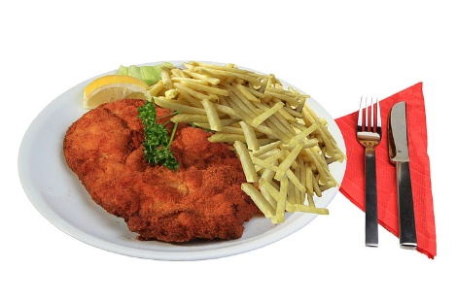
Eine gute Mahlzeit lässt die schlechten vergessen.
Wir laden ein, zu einem gemeinsamen Essen.
Am Donnerstag, den 24.10.2019, 11:00 Uhr.
Anmeldung bis zum 18.10.2019.

Besuchen Sie auch unsere Begegnungsstätte an den anderen Tagen
während der Öffnungszeiten zu einem Treffen in geselliger Runde.

PYUR (PrimaCom) berät Sie rund um TV, Telefon und Internet.

Formulare und Anträge füllen wir mit Ihnen gemeinsam aus und
übernehmen den Behördengang.

Den Veranstaltungsplan finden Sie im Schaukasten vor unserer Begegnungsstätte sowie auf unserer Homepage, kurzfristige Änderungen behalten wir uns vor. Kommen Sie einfach vorbei.
Wir freuen uns auf Ihren Besuch!

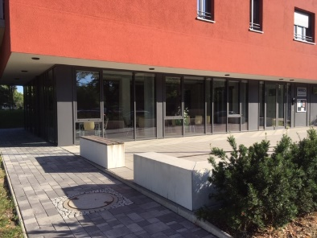

www.awg-altenburg.de
Öffnungszeiten
Montag 12.00 – 16.00 Uhr
Dienstag 12.00 – 17.00 Uhr
Mittwoch 10.00 – 14.00 Uhr
Donnerstag 12.00 – 17.00 Uhr
Kontakt
Sperlingsberg 16, 04600 Altenburg
Telefon 03447 5733764
Frau Brade-Leinhos
begegnung@awg-altenburg.de

